RỘN RÀNG NGÀY HỘI SÁCH VÀ VĂN HÓA ĐỌC VIỆT NAM TẠI TRƯỜNG TIỂU HỌC DUY VINH VỚI CHỦ ĐỀ: "MỞ TRANG SÁCH - CHẠM ƯỚC MƠ"
Trong không khí hào hùng của những ngày tháng 4 lịch sử, vào ngày 15/4/2026, Trường Tiểu học Duy Vinh đã long trọng tổ chức Ngày hội sách và Văn hóa đọc Việt Nam lần thứ 12 với chủ đề đầy ý nghĩa “Mở trang sách - chạm ước mơ”,. Đây là một sự kiện văn hóa quan trọng nhằm tôn vinh giá trị của sách, khơi dậy niềm đam mê đọc sách và hình thành thói quen học tập suốt đời cho các em học sinh.
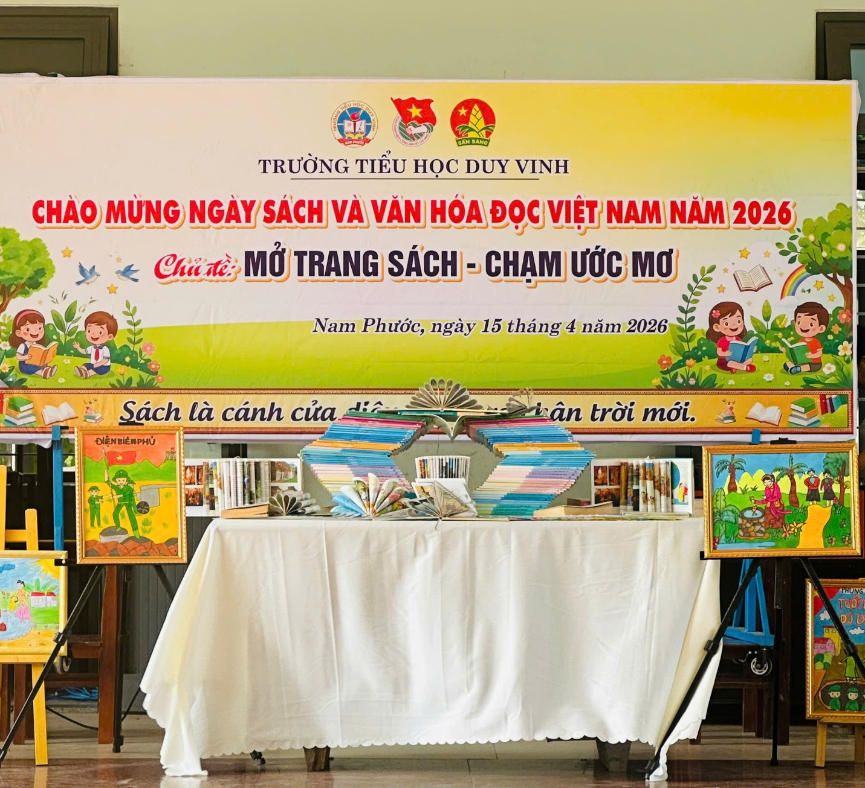
Ngày hội đã diễn ra trong không khí vui tươi, sôi nổi tại khuôn viên của nhà trường với sự tham gia của toàn thể cán bộ, giáo viên và học sinh. Phát biểu khai mạc buổi lễ, cô Trần Thị Ca - Phó Hiệu trưởng nhà trường đã nhấn mạnh tầm quan trọng của sách như một "kho tàng tri thức vô tận" và mong muốn đưa thư viện trường học trở thành một không gian học tập thân thiện, sáng tạo.
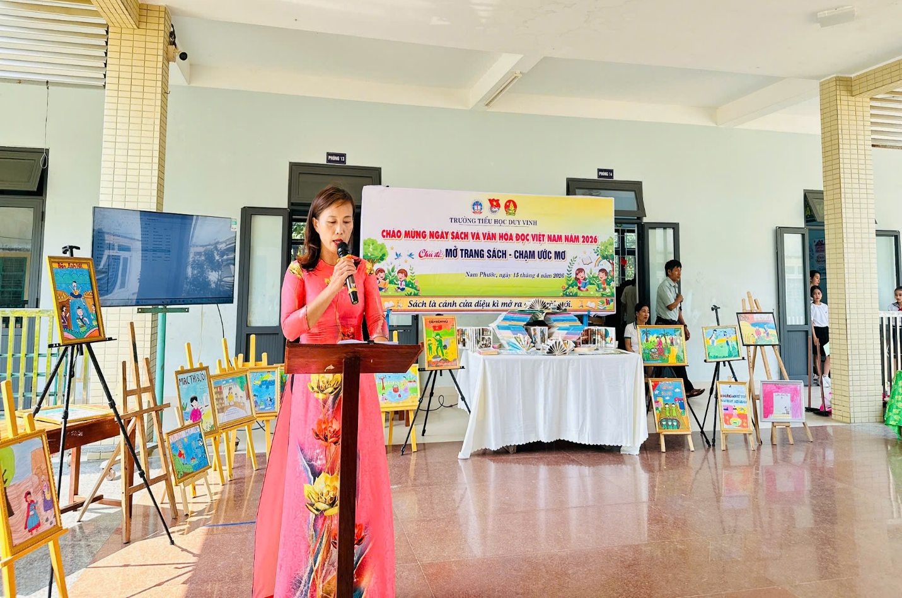
Cô giáo Trần Thị Ca - Phó Hiệu trưởng phát biểu khai mạc
Trọng tâm của ngày hội là hai nội dung thi đầy màu sắc và sáng tạo:
Nội dung "Vẽ tranh theo sách": Dành cho các em học sinh khối 1, 2 và 3. Với các chất liệu như màu nước, sáp màu, bút dạ, các em đã tái hiện lại những nhân vật, câu chuyện yêu thích thông qua những nét vẽ hồn nhiên nhưng đầy tính nghệ thuật,. Những tác phẩm này đã được hoàn thành từ buổi sáng và trưng bày trang trọng trên sân khấu để mọi người cùng thưởng lãm.
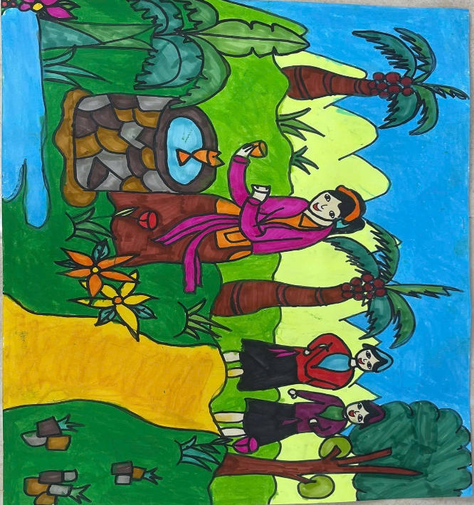 | 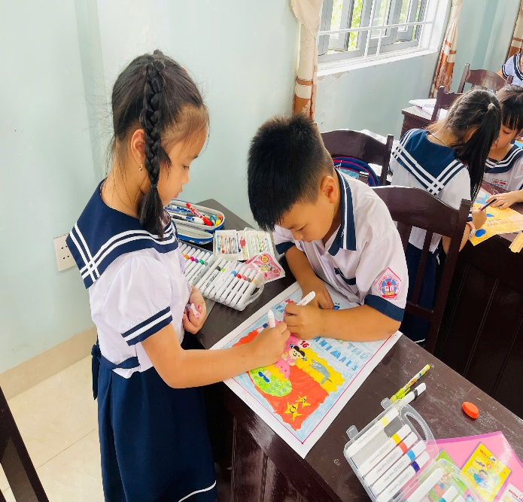
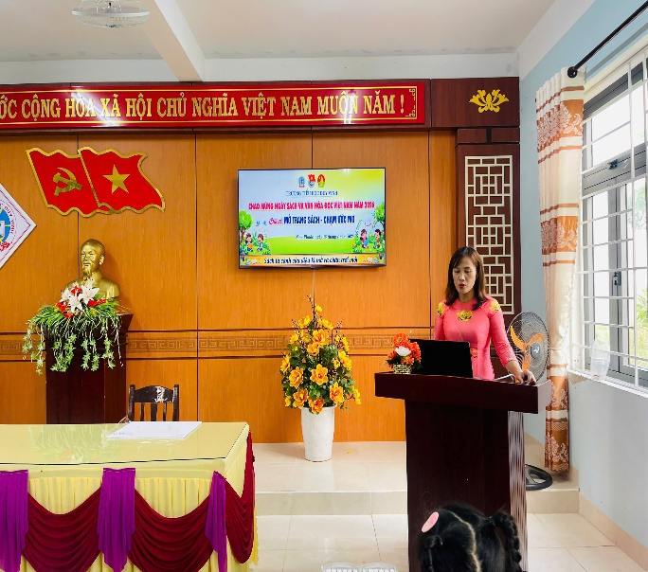 | 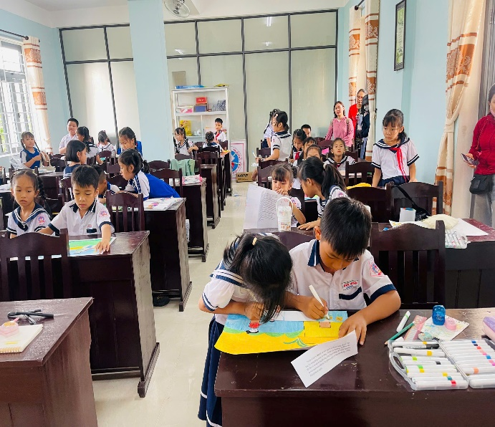
Học sinh Khối 1, 2, 3 tham gia vẽ tranh theo sách tại Phòng Hội đồng
Nội dung: "Giới thiệu sách": Là sân chơi dành riêng cho học sinh khối 4 và 5. Bằng giọng kể truyền cảm và sự tự tin, các em đã mang đến những cuốn sách ý nghĩa về Bác Hồ, lịch sử dân tộc, tình cảm gia đình, thầy cô và biển đảo quê hương. Mỗi bài thuyết trình không chỉ giới thiệu về xuất xứ cuốn sách mà còn rút ra những bài học nhân văn sâu sắc, tạo ấn tượng mạnh mẽ cho Ban giám khảo và người xem.
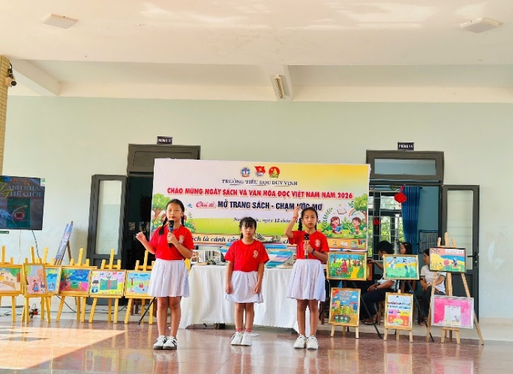 | 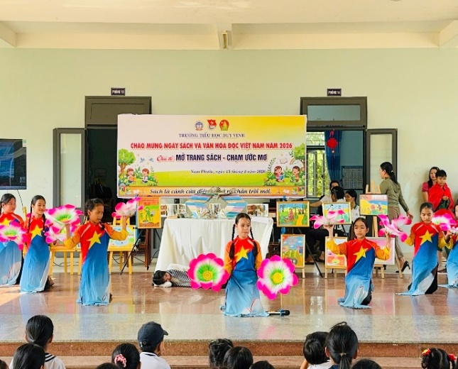
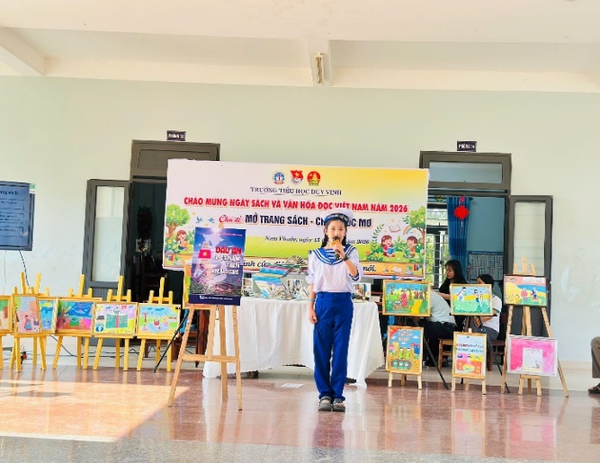 | 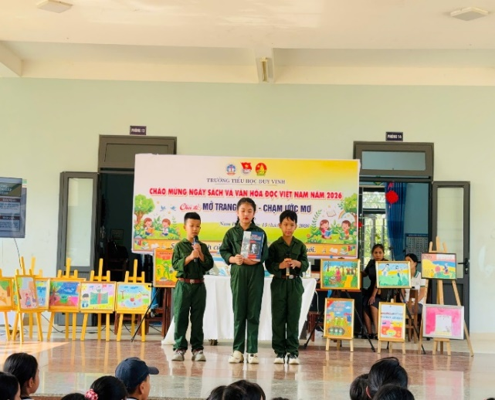
Học sinh các lớp 4A, 4B, 4C, 5D đang giới thiệu sách
Bên cạnh đó, các em học sinh còn hào hứng tham gia phần trò chơi trả lời câu hỏi thú vị để nhận về những phần quà hấp dẫn từ Ban tổ chức,. Đây thực sự là môi trường bổ ích để các em được "học tập thông qua trải nghiệm" và phát triển các kỹ năng giao tiếp cần thiết.
Kết thúc ngày hội, thầy Lê Văn Ba - Hiệu trưởng nhà trường đã ký quyết định khen thưởng cho các tập thể và cá nhân có thành tích xuất sắc trong hội thi để kịp thời động viên, khích lệ tinh thần hiếu học và tình yêu sách của các em.
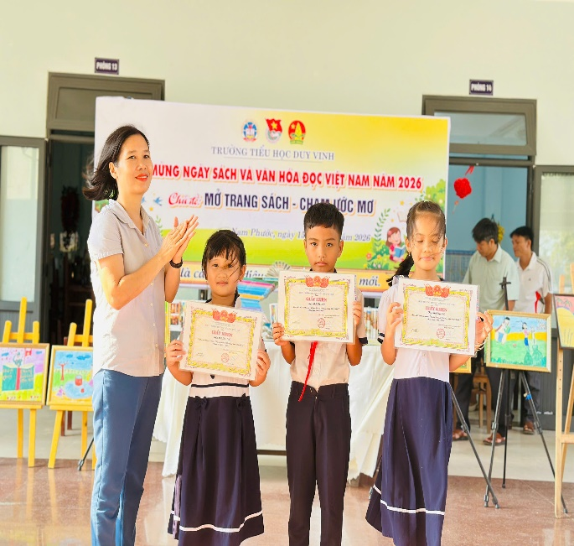 | 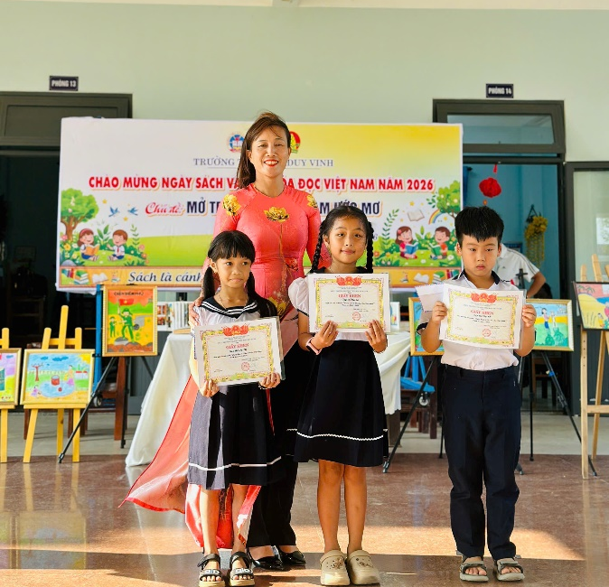
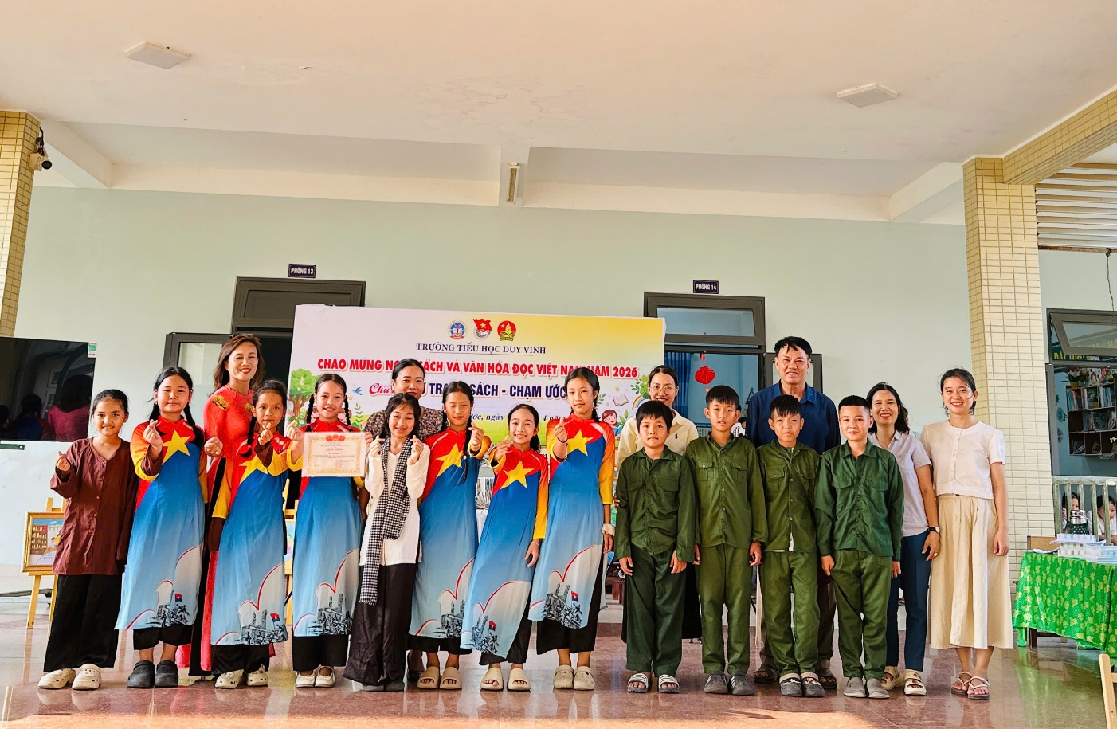
Các tập thể nhận khen thưởng tại Ngày hội
Ngày hội Sách và Văn hóa đọc tại Trường Tiểu học Duy Vinh không chỉ dừng lại ở một cuộc thi, mà đã thực sự lan tỏa mạnh mẽ thông điệp về giá trị của việc đọc sách, giúp các em thêm yêu quý những trang sách và duy trì thói quen đọc sách mỗi ngày để chinh phục những ước mơ trong tương lai.
Tin bài: Trần Thị Ca - Trưởng Ban Hoạt động ngoài giờ lên lớp

